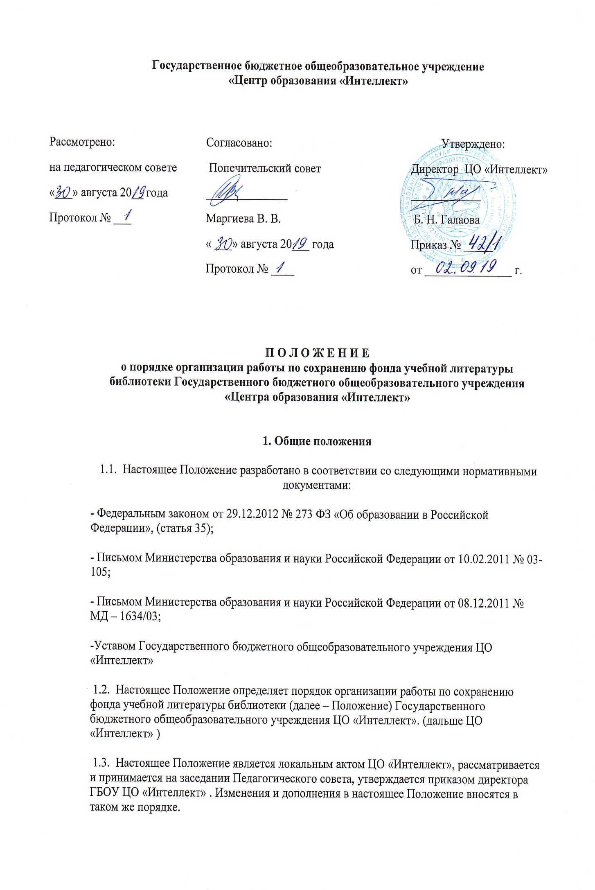

1.4. Понятия, используемые в Положении:
Учебник – учебное издание, содержащее систематическое изложение учебной дисциплины, соответствующее учебной программе, и официально утвержденное в качестве данного вида.
Учебное пособие – учебное издание, дополняющее или заменяющее частично или полностью учебник, официально утвержденное в качестве данного вида.
Рабочая тетрадь – учебное пособие, имеющее особый дидактический аппарат, способствующий самостоятельной работе учащегося над освоением учебного предмета.
Учебно-методические материалы – совокупность материалов, в полном объеме обеспечивающих преподавание данной дисциплины (атласы, контурные карты, поурочное планирование, средства контроля знаний, справочные издания, рабочие программы и т.д.).
Средства обучения и воспитания — оборудование образовательной организации, источники учебной информации, предоставляемые обучающимся в ходе образовательного процесса.
Канцелярские товары – школьно-письменные принадлежности (тетради, карандаши, ручки, альбомы для рисования, папки, пеналы, картон, цветная бумага, клей, пластилин и др.), используемые обучающимися в ходе образовательного процесса.
2. Учет фонда учебной литературы библиотеки.

2.1. ГБОУ ЦО «Интеллект» формирует библиотечный фонд учебной литературы, обеспечивает его сохранность и несет за него материальную ответственность;
2.2. Библиотечный фонд учебной литературы пополняется необходимыми учебниками, количество которых определяется потребностями участников образовательного процесса и комплектуется в соответствии с Федеральными перечнями учебников и учебных пособий с опорой на образовательные программы ГБОУ ЦО «Интеллект».
2.3. Учебная литература используется не менее 5 лет, но при соответствии Федеральному стандарту и Федеральному перечню учебников может использоваться до 10 лет (письмо Министерства образования и науки РФ от 08.12. 2011 № МД-1634/03). .
2.4. Учет библиотечных фондов учебников отражает поступление учебников, их выбытие, величину всего фонда учебников и служит основой для обеспечения сохранности фонда учебников, правильного его формирования и использования, контроля за наличием и движением учебников.
2.5. Учет библиотечных фондов учебной литературы осуществляется заведующим библиотекой в соответствии с Порядком учета библиотечных фондов учебной литературы общеобразовательного учреждения: прием, штемпеливание, регистрация, учет и проверка движения фонда.
2.6. Все операции по учету библиотечного фонда учебной литературы производятся заведующим библиотекой, который ведет «Книгу суммарного учета библиотечного фонда учебников».
2.7. Библиотечный фонд учебной литературы учитывается и хранится отдельно от фонда художественной литературы.
2.8. Контроль за организацией учета учебной литературы фонда библиотеки осуществляет директор ГБОУ ЦО «Интеллект».
3. Ответственность за сохранность фонда учебной литературы.
3.1. Сохранность фонда учебной литературы обеспечивается созданием оптимальных условий хранения и использования учебной литературы, а также охраной их от порчи и расхищений.
3.2. Ответственность за организацию сохранности фонда учебников несет директор ГБОУ ЦО «Интеллект» и заведующий библиотекой.
3.3. Ответственность за состояние и сохранность выданных в личное пользование учебников и учебных пособий в течение текущего учебного года или срока изучения учебного предмета, курса, дисциплины (модуля) несут обучающиеся и родители (законные представители), пользующиеся этим фондом. Они же, при необходимости, осуществляют ремонт.
3.4. В случае порчи или утери учебника, учебного пособия, предоставленных обучающемуся в личное пользование, родители (законные представители) обязаны возместить ущерб и вернуть в библиотеку новый учебник, или заменить другим учебником, признанным библиотекарем равноценным.
3.5. Классный руководитель несет ответственность за комплект учебников и учебных пособий, полученных в библиотеке для обучающихся класса, в течение всего учебного года, или срока изучения учебного предмета, курса, дисциплины (модуля) и осуществляет контроль за их состоянием.
3.6. Учителя-предметники несут ответственность за комплект учебников, учебных пособий, рабочих тетрадей, учебно-методической литературы, полученных для работы в кабинете, в течение всего учебного года, или срока изучения учебного предмета, курса, дисциплины (модуля) и осуществляют контроль за их состоянием.
4. Меры по сохранению фонда учебной литературы библиотеки.
4.1. Сохранность фонда учебной литературы библиотеки ГБОУ ЦО «Интеллект» обеспечивается через:
- проведение мероприятий по сохранности учебников и воспитанию бережного отношения к книге;
- разработку и использование Порядка работы обучающихся с учебниками, учебными пособиями, учебно-методическими материалами из фонда учебной литературы библиотеки.
4.2. Классные руководители и заведующий библиотекой в течение учебного года проводят инструктаж обучающихся о правилах пользования учебной литературой, организуют работу с обучающимися и родителями (законными представителями) по бережному отношению к учебной литературе через воспитательные мероприятия; участвуют в выдаче учебников обучающимся и организуют их возврат в библиотеку в конце учебного года; контролируют состояние учебников в классе, участвуют в ремонте книг; совместно с заведующим библиотекой принимает необходимые меры по устранению задолженности.
4.3. Заведующий библиотекой 1 раз в полугодие организует рейды по сохранности учебников совместно с представителями администрации, психологической службой ГБОУ ЦО «Интеллект».
4.4. Заведующий библиотекой разрабатывает памятки с правилами пользования учебной литературой для обучающихся и проводит мероприятия с обучающимися, родителями (законными представителями) по воспитанию бережного отношения к учебной литературе; предупреждает о мерах ответственности обучающихся и их родителей (законных представителей) в случае потери или порчи.
4.5. Администрация ГБОУ ЦО «Интеллект» проводит в течение года мониторинг состояния учебного фонда, доводит его результаты до всех участников образовательного процесса через информационные стенды для родителей и сайт школы.
4.6 В целях обеспечения сохранности библиотечного фонда устанавливается следующий порядок работы с учебной литературы:
- обучающиеся подписывают каждый учебник, полученный в личное пользование из библиотеки (фамилия, имя, класс, учебный год);
- в течение срока пользования учебники, учебные пособия должны иметь дополнительную съемную обложку, защищающую их от повреждений и загрязнений;
- запрещается оклеивать учебники ламинированной пленкой во избежание повреждения обложки и форзаца;
- для удобства и сохранности учебника необходимо пользоваться закладками, не вкладывать в учебник посторонние предметы (авторучки, линейки, тетради), не вырывать и не загибать страницы;
- для сохранности учебника обучающиеся не должны делать в учебнике какие-либо пометки карандашом, ручкой и т.д.;
- дома рекомендуется хранить учебники в отведенном для них месте, недоступном для маленьких детей и домашних животных, отдалённом от источников огня и влажности;
- обучающиеся должны сохранить в течение года все учебники целыми, с наличием всех страниц без записей и пометок;
- при получении учебника в библиотеке, в течение двух недель необходимо внимательно его осмотреть, по возможности устранить недочеты. Если учебник не подлежит ремонту — обратиться в библиотеку для замены учебника, или отметке о недостатках. По истечении установленного срока, претензии о недочетах не принимаются, и вина возлагается на обучающегося.
- ремонт производить только клеем ПВА, ПФ, клеем-карандашом. Бумага должна быть белой, тонкой. Учебник, отремонтированный некачественно, возвращается для повторного ремонта.
- родители (законные представители) и обучающиеся должны сохранить в течение года все учебники целыми, без разрушения сшивки книги, с наличием всех страниц без записей и пометок.

